Câu 1: Ý nghĩa của câu lệnh cấu trúc rẽ nhánh dạng đầy đủ:
- Nếu câu lệnh đúng thì điều kiện 1 được thực hiện, còn không đúng thì thực hiện điều kiện 2
- Nếu điều kiện đúng thì câu lệnh 1 được thực hiện, còn không đúng thì thực hiện câu lệnh 2
- Nếu điều kiện đúng thì điều kiện 1 được thực hiện, còn không đúng thì thực hiện điều kiện 2
- Nếu câu lệnh đúng thì câu lệnh 1 được thực hiện, còn không đúng thì thực hiện câu lệnh 2
Câu 2: Đoạn chương trình nào sau đây tương ứng với mô tả: nếu điều kiện “chuột được nhấn” được thoả mãn thì thực hiện lệnh “nói Xin chào!”, nếu không thì thực hiện lệnh “di chuyển 10 bước”?
- A. 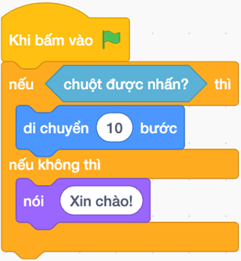
- B. 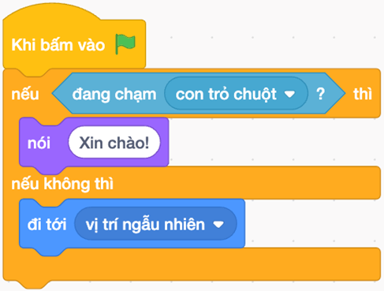
- C. 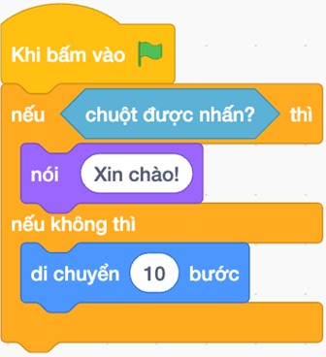
- D. 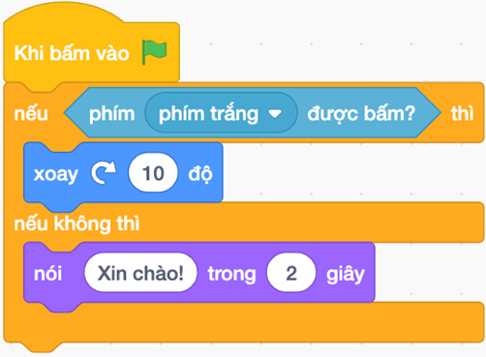
Câu 3: Kịch bản của chương trình sau là:
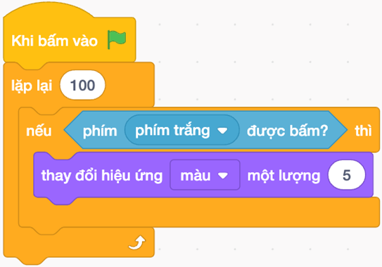
- A. nhân vật thực hiện lặp 10 lần, rồi bấm phím trắng thì đổi màu
- B. nhân vật thực hiện lặp 100 lần rồi bấm phím trắng thì đổi màu
- C. nhân vật thực hiện lặp 10 lần nếu phím trắng được bấm thì đổi màu
- D. nhân vật thực hiện lặp 100 lần nếu phím trắng được bấm thì đổi màu
Câu 4: Chương trình sau được mô tả như thế nào?
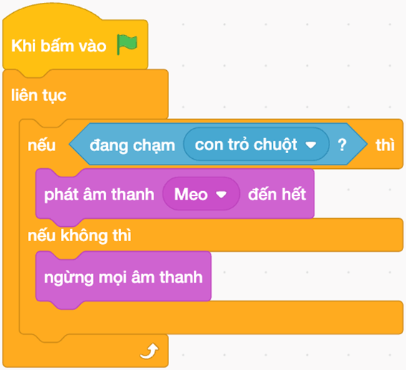
- A. Nhân vật mèo thực hiện lặp liên tục âm thanh mèo kêu “nếu chạm con trỏ chuột thì ngừng mọi âm thanh”.
- B. Nhân vật mèo thực hiện lặp liên tục “nếu chạm con trỏ chuột thì ngừng mọi âm thanh, nếu không thì phát âm thanh mèo kêu đến hết”.
- C. Nhân vật mèo thực hiện lặp liên tục “nếu chạm con trỏ chuột thì phát âm thanh mèo kêu đến hết, nếu không thì ngừng mọi âm thanh”.
- D. Nhân vật mèo “nếu chạm con trỏ chuột thì thực hiện lặp liên tục âm thanh mèo kêu đến hết, nếu không thì ngừng mọi âm thanh”.

Câu 5: Sơ đồ khối thể hiện cấu trúc điều khiển nào?
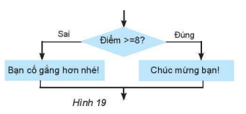
- A. Cấu trúc rẽ nhánh dạng đủ.
- B. Cấu trúc rẽ nhánh dạng thiếu.
- C. Cấu trúc lặp.
- D. Cấu trúc tuần tự.
Câu 6: Cấu trúc rẽ nhánh:
- A. Kiểm tra điều kiện đúng hay sai. Nếu đúng sẽ thực hiện tiếp, nếu sai sẽ dừng thuật toán.
- B. Thực hiện từ bước đầu tiên đến bước cuối cùng (kết thúc) theo thứ tự.
- C. Là cấu trúc lựa chọn bước thực hiện tiếp theo.
- D. Là cấu trúc xác định số lần lặp lại một số bước của thuật toán.
Câu 7: Bạn Hoàng xây dựng thuật toán cho nhân vật di chuyển trên sân khấu với quy luật như sau:
Nếu nhân vật gặp chướng ngại vật (chẳng hạn tảng đá), thì nhân vật sẽ đổi hướng trước khi tiếp tục di chuyển về phía trước.
Nếu nhân vật không gặp phải chướng ngại vật, thì nhân vật tiếp tục tiến về phía trước.
Bạn Hoàng nên dùng loại cấu trúc điều khiển nào?
- Cấu trúc tuần tự
- Cấu trúc rẽ nhánh dạng thiếu
- Cấu trúc lặp
- Cấu trúc rẽ nhánh dạng đủ
Câu 8: “Nếu trời không mưa thì em đi đá bóng” có chứa cấu trúc nào?
- A. Cấu trúc tuần tự
- B. Cấu trúc nhánh dạng thiếu
- C. Cấu trúc nhánh dạng đủ
- D. Cấu trúc lặp
Câu 9: Câu lệnh được mô tả như sau: “Nếu Điều kiện đúng thực hiện Lệnh, nếu sai thì dừng” là câu lệnh gì?
- A. Cấu trúc lặp
- B. Cấu trúc rẽ nhánh dạng thiếu.
- C. Cấu trúc rẽ nhánh dạng đủ
- D. Cấu trúc tuần tự
Câu 10: Ý nghĩa của câu lệnh cấu trúc rẽ nhánh dạng đầy đủ:
- Nếu câu lệnh đúng thì điều kiện 1 được thực hiện, còn không đúng thì thực hiện điều kiện 2
- Nếu điều kiện đúng thì câu lệnh 1 được thực hiện, còn không đúng thì thực hiện câu lệnh 2
- Nếu điều kiện đúng thì điều kiện 1 được thực hiện, còn không đúng thì thực hiện điều kiện 2
- Nếu câu lệnh đúng thì câu lệnh 1 được thực hiện, còn không đúng thì thực hiện câu lệnh 2

